**TECNOADICCIONES:** La nomofobia

La fobia es un trastorno social emocional o psicológico por el miedo hacia algo o alguien.

En este caso, la **nomofobia** es un **trastorno de ansiedad asociado al miedo de quedarse sin teléfono móvil**, o dispositivos afines convirtiéndose en “**esclavos del celular**”.

Se manifiesta cuando se le agota la batería, se queda sin cobertura, no se encuentra el dispositivo móvil o se está separado de él, y conlleva los**siguientes síntomas:**

* 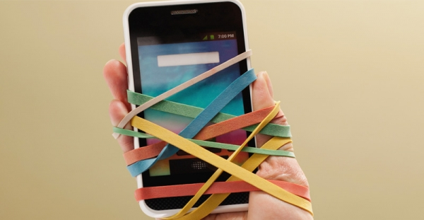Ansiedad, nerviosismo.
* Taquicardia
* Dolor de cabeza
* Dolor de estómago
* Pensamientos obsesivos
* Insomnio
* Sensación de ahogo
* Angustia
* Desesperación
* **Un nomofóbico es fácilmente reconocible porque**:
* Mira constantemente su móvil para ver si ha recibido algún mensaje.
* Roba horas al sueño para sumergirse en las redes sociales.
* No quiere ir a ningún sitio en el que no haya cobertura.
* No apaga el móvil en ningún momento.
* Siempre está pendiente de localizar un enchufe que le permita recargar la batería.
* Es propenso a malas relaciones interpersonales.
* Manifiesta falta de atención a lo que ocurre a alrededor.

**En una palabra, la persona no es capaz de desconectarse del mundo electrónico que se ha construido, porque para ella, significa no existir.**

La persona no se da cuenta de que padece nomofobia, porque el celular se ha convertido en una herramienta que permite comunicarse de manera directa con su familia, el trabajo y en el diario vivir.

En cuanto a la edad, la nomofobia suele darse mucho más en adolescentes, pues ellos tienen más necesidad de ser aceptados dentro del grupo social. Sin embargo, suele ser más común en el sexo femenino, pues tienen más facilidad para comunicar y más necesidad afectiva que los varones.

Los estudios sobre nomofobia indican que el grupo etareo que más sufre con este trastorno son los jóvenes entre 18 y 34 años, y el problema ha aumentado, en los últimos 4 años, de un 50% a un 66% entre la población.

Más de la mitad justifican su nomofobia ante el aislamiento que les supone el no poder contactar o hablar con sus amigos o familiares y un 10% explican su adicción a necesidades del trabajo, que les obliga a estar localizados permanentemente.

La imposibilidad de ser contactado o acceder a sus contactos a través de las aplicaciones y plataformas de redes sociales crea la ilusión de dejar de pertenecer a un grupo debido a la falta de seguridad y de autoestima.

Las personas perfeccionistas también suelen ser víctimas de la nomofobia ya que estimula la obsesión a la respuesta inmediata y al contacto permanente para satisfacer al otro.

## Tratamiento de la nomofobia

Primero es necesario estar **consciente de que es un problema y querer genuinamente cambiar de actitud** frente al uso de los dispositivos móviles. Es importante consultar a un especialista sobre fobias y adicciones para diagnosticar la gravedad del trastorno y ser guiado de forma profesional y responsable.

Si la fobia aún no es grave se recomienda hacer una **lista con los usos del celular que se consideran razonables** y ejercitar su uso solo en esas ocasiones. El **no uso de dispositivos móviles durante las comidas**, durante reuniones familiares o encuentros más íntimos es también una de las recomendaciones para una **relación social saludable con los dispositivos móviles**.

## Consejos:

* Apuntar lo que sería un uso razonable del teléfono
* Apagar el móvil durante las comidas o durante una reunión familiarizados
* Priorizar la realidad al mundo virtual
* Si nos damos cuenta de que la ansiedad se apodera de nosotros al dejarnos el teléfono en casa, nunca está de más consultar con un especialista

Si tienes más de 3 síntomas de los mencionados al comienzo, es posible que necesites acudir a un tratamiento con un especialista.

Prof. Alejandra Farneti y María José Barciocco

**🖳 FUENTE DE INFORMACIÓN:**

https://www.efesalud.com › nomofobia-esclavos-del-movil

<https://institutoneurociencias.med.ec/blog/item/15046-nomofobia-sintomas-miedo-celular>

<https://www.muyinteresante.es/curiosidades/preguntas-respuestas/que-es-la-nomofobia-151392813381>